**วิธีการใช้งานของระบบของผู้ใช้งาน (User)**

**1. หน้าจอการเข้าสู่ระบบ**

1.1 การล็อกอินเข้าสู่ระบบ (Login)

การใช้งานของระบบบุคลากร บุคลากรป้อน ชื่อผู้ใช้งานและรหัสผ่าน แล้วคลิกเลือก ปุ่มบุคลากร เพื่อทำการเข้าสู่ระบบ ซึ่งจะแสดงดังภาพที่ ค-39

1.สมาชิกป้อน ชื่อผู้ใช้งานและรหัสผ่าน

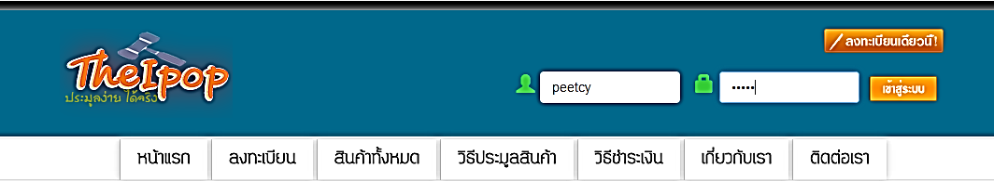

3. คลิกปุ่ม เข้าสู่ระบบ เพื่อทำการเข้าสู่ระบบ

บุคลากร

**ภาพที่ ค-39** ฟอร์มการล็อกอินเข้าสู่ระบบโดยสมาชิก

1.2 หน้าจอหลักของระบบประมูล

หน้าจอหลักของระบบประมูลจะไปประกอบไปด้วยข้อมูลของสมาชิก เมนูประกอบไปด้วย หน้าแรก การประมูลของฉัน สินค้าทั้งหมด วิธีการประมูล วิธีชำระเงิน เกี่ยวกับเรา

ติดต่อเรา เปลี่ยนรหัสผ่าน แก้ไขข้อมูลส่วนตัว และออกจากระบบ ซึ่งจะ

แสดงดังภาพที่ ค-40

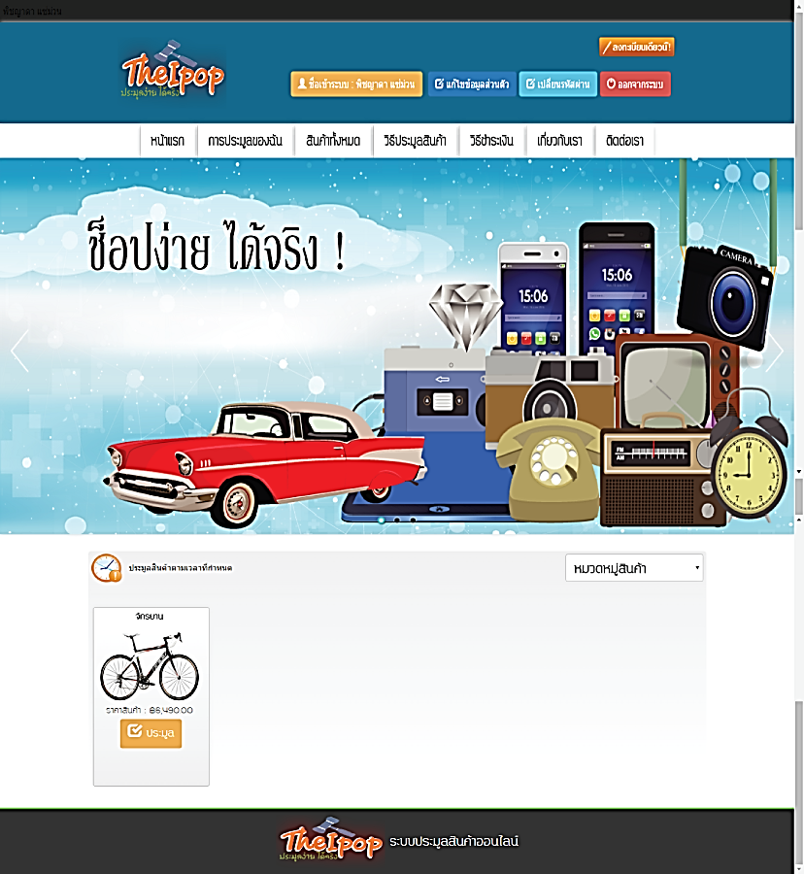

**ภาพที่ ค-40** ฟอร์มหน้าจอหลักของระบบประมูล

**2. ระบบสมาชิก**

2.1 สมัครสมาชิก

ผู้ใช้จะต้องสมัครสมาชิก โดยคลิกที่ปุ่ม  กรอกข้อมูลจริงเพื่อจะ เข้ามาประมูลสินค้าในระบบ ซึ่งจะแสดงดังภาพที่ ค-41

1. เพิ่มข้อมูลการสมัครสมาชิก

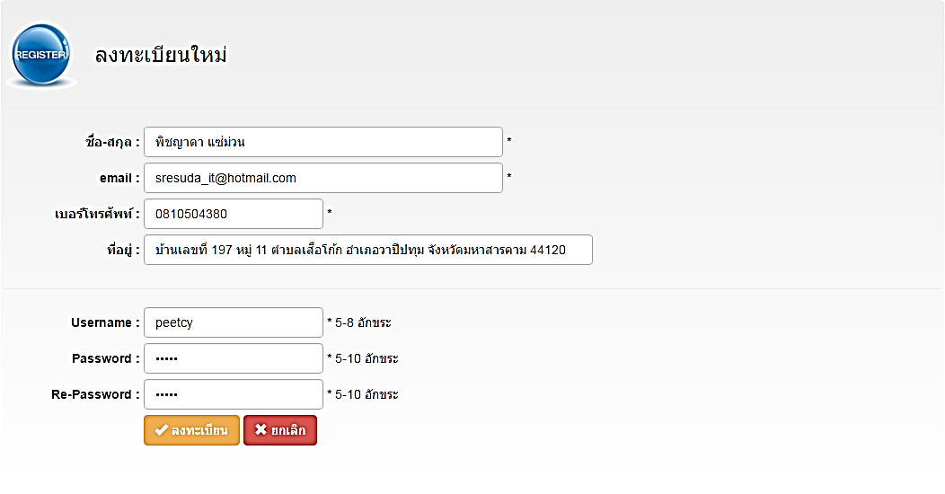

1. คลิก ปุ่ม ลงทะเบียน

**ภาพที่ ค-41** ฟอร์มการสมัครสมาชิก

**3. ระบบประมูล**

3.1 ประมูลสินค้า

ผู้ใช้สามารถประมูลสินค้าได้ เลือกสินค้าจากนั้น คลิกที่ปุ่ม  จากนั้นระบบจะมีการนับถอยหลังเวลาลงเรื่อยๆจนได้ผู้ชนะการประมูล ซึ่งจะแสดงดังภาพที่ ค-42

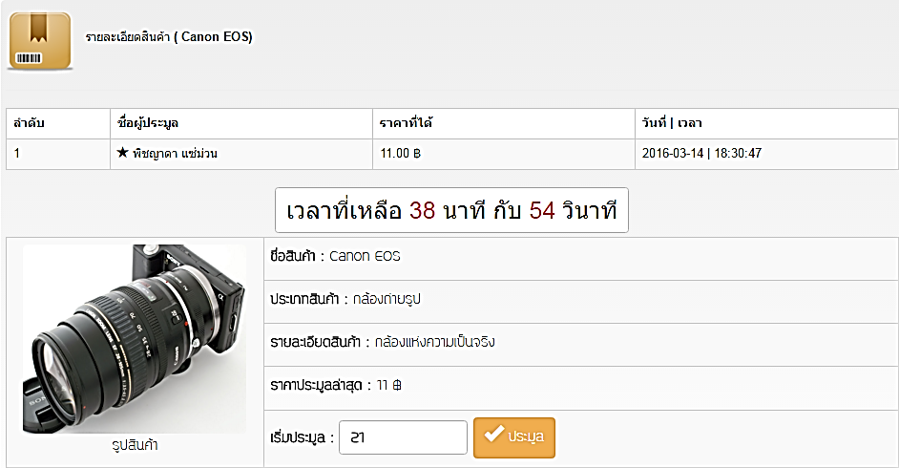

1. เวลาการประมูล

1. คลิกเลือกประมูล

**ภาพที่ ค-42** ฟอร์มการประมูลสินค้า

3.2 การประมูลเมื่อชนะการประมูล

ผู้ใช้สามารถตรวจสอบการประมูล โดยคลิกที่ปุ่ม  จากนั้นระบบจะมีการโชว์ข้อมูลสินค้าที่ชนะการประมูล และบอกสถานะของลูกค้าที่ยังไม่ชำระเงิน

ซึ่งจะ แสดงดังภาพที่ ค-43

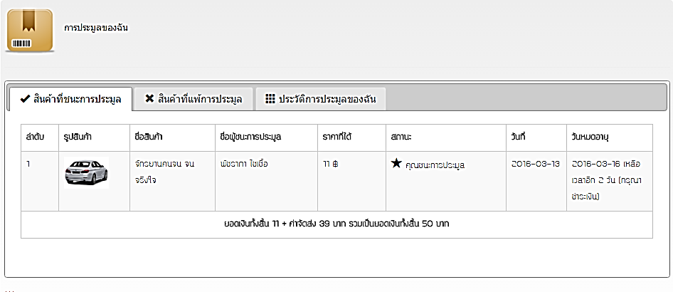

1. สินค้าที่ชนะการประมูล

**ภาพที่ ค-43** ฟอร์มการประมูลเมื่อชนะการประมูล

3.3 การประมูลเมื่อชำระเงิน

ผู้ใช้สามารถตรวจสอบการประมูล โดยคลิกที่ปุ่ม  จากนั้นเลือก จะมีการโชว์ข้อมูลสินค้า และบอกสถานะของลูกค้าที่ได้ชำระเงิน ซึ่งจะแสดงดังภาพที่ ค-44

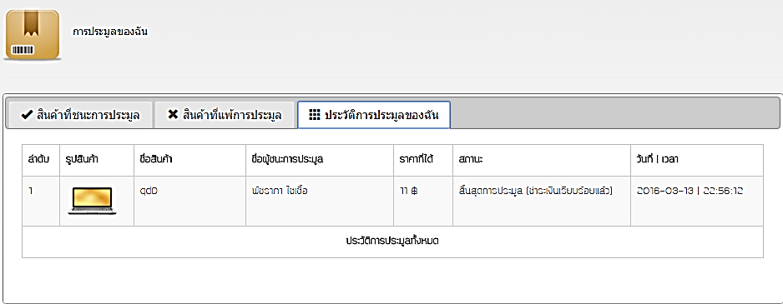

1. ประวัติการประมูล

**ภาพที่ ค-44** ฟอร์มการประมูลเมื่อชำระเงิน

3.4 การประมูลเมื่อแพ้การประมูล

ผู้ใช้สามารถตรวจสอบการประมูล โดยคลิกที่ปุ่ม  จากนั้นเลือก จะมีการโชว์ข้อมูลสินค้า และบอกสถานะของลูกค้าที่ได้แพ้การประมูล ซึ่งจะแสดงดังภาพที่ ค-45

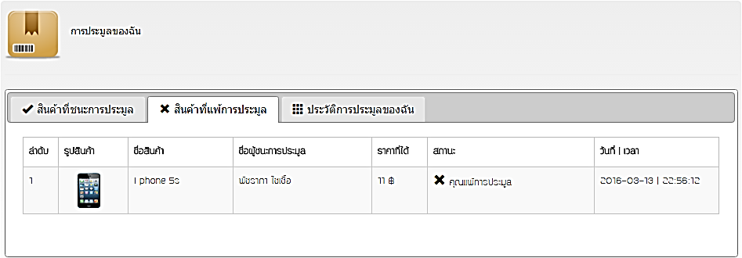

1. ประวัติการแพ้การประมูล

**ภาพที่ ค-45** ฟอร์มการประมูลเมื่อแพ้การประมูล

**4. แก้ไขข้อมูลส่วนตัว**

แก้ไขข้อมูลส่วนตัว สมาชิกสามารถแก้ไขข้อมูลส่วนตัวได้ โดยคลิกที่ปุ่ม  ซึ่งจะ แสดงดังภาพที่ ค-46

1. แก้ไขข้อมูล

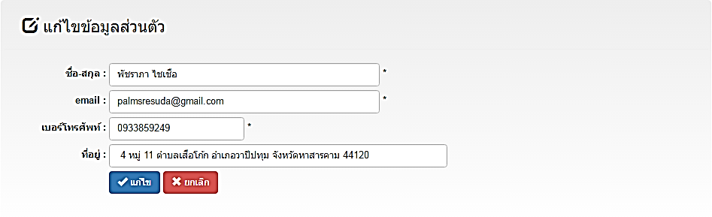

2. คลิกปุ่มแก้ไข

**ภาพที่ ค-46** ฟอร์มการแก้ไขข้อมูล

**5. เปลี่ยนรหัสผ่าน**

เปลี่ยนรหัสผ่าน สมาชิกสามารถเปลี่ยนรหัสผ่านได้ โดยคลิกที่ปุ่ม ซึ่งจะ แสดงดังภาพที่ ค-47

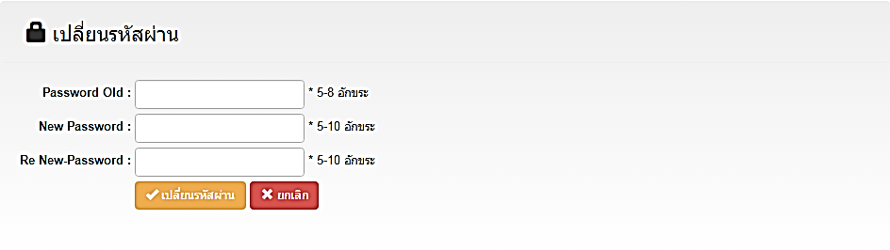

3. ใส่ยืนยันรหัสผ่านใหม่

2. ใส่รหัสผ่านใหม่

1. ใส่รหัสผ่านเดิม

4. คลิกปุ่ม บันทึก

**ภาพที่ ค-47** ฟอร์มการเปลี่ยนรหัสผ่านโดยสมาชิก

**6. การล็อกเอาท์ออกจากระบบ (logout)**

การล็อกเอาท์ออกจากระบบ ประมูลคลิกที่เมนู  เพื่อทำการออกจากระบบ ซึ่งจะ แสดงดังภาพที่ค-48

คลิกที่เมนูออกจากระบบ

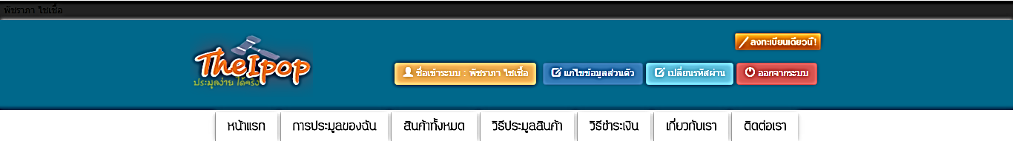

**ภาพที่ ค-48** ฟอร์มการล็อกเอาท์ออกจากระบบโดยสมาชิก